Úloha 8.1.1: Aké sú možnosti
Ak chceš, môžeš pracovať vo dvojici. Nájdi v počítači alebo na internete tri rôzne softvéry, ktoré slúžia na tvorbu a úpravu textov. Pokús sa ich preskúmať a objaviť rozdiely medzi nimi.
Napíš sem názvy softvérov a ku každému aj nasledujúce informácie:
- Kedy je podľa teba vhodné jeho použitie?
- Čím sa líši od ostatných?
- Ak máš možnosť, prezri si jeho nástroje a uveď jeden, ktorý ťa zaujal.
Ktorý z týchto nástrojov by si najradšej používal?

Úloha 8.1.2: Z vrecka cestovateľa
Pri praní nohavíc som z 3 vreciek postupne vytiahol 987 eur, 1082 amerických dolárov a 740 libier.
A. Zisti ich kurzy a porovnaj, v ktorom vrecku som mal najväčšiu hodnotu. Celý postup riešenia zapíš do textového súboru.
Pozor! Každá z týchto mien používa špeciálny symbol. Vo svojom zápise môžeš použiť iba tieto symboly.
B. Ak chcem cestovať do Japonska, na akú menu musím tieto peniaze zmeniť? Zisti opäť jej symbol a zapíš, akú sumu si v nej do Japonska ponesiem.

Úloha 8.1.3: Úprava receptu
Stiahni si súbor, ktorý je umiestnený nižšie. Nájdeš v ňom recept na bryndzové halušky. Naformátuj ho tak, aby bol čo najprehľadnejší:
- Pohraj sa s veľkosťou, farbou aj tvarom písma.
- Pri nadpisoch môžeš zmeniť aj zarovnanie odstavca.
- Dôležité časti receptu zvýrazni.
Hotový súbor sem pošli.

Úloha 8.1.4: Zablúďme do histórie
Zisti aspoň dva nástroje, ktoré predchádzali v minulosti písaniu textov na počítači. Čo tieto spôsoby narozdiel od počítača neumožňovali? Dokážeš nájsť niečo, v čom boli lepšie?

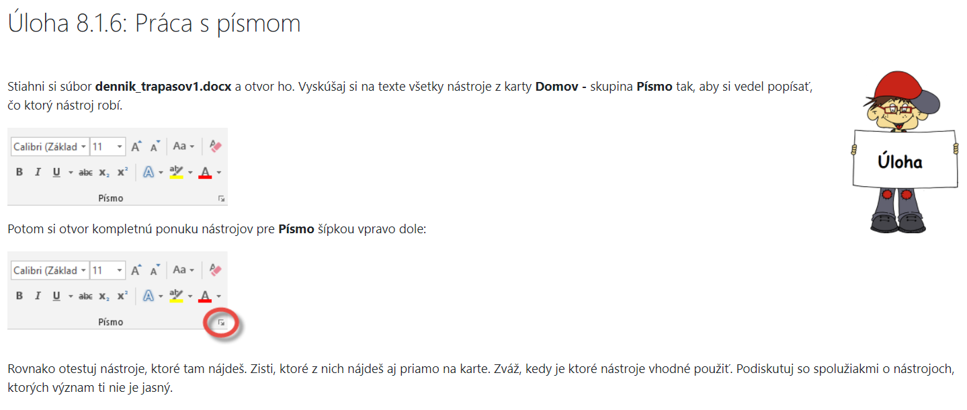

Úloha 8.1.7: Práca s odsekom
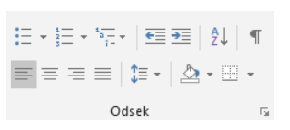
Stiahni si súbor dennik_trapasov2.docx a otvor ho. Vyskúšaj si na texte všetky nástroje z karty Domov - skupina Odsek tak, aby si vedel popísať, čo ktorý nástroj robí.

Potom si otvor kompletnú ponuku nástrojov pre Odsek šípkou vpravo dole:
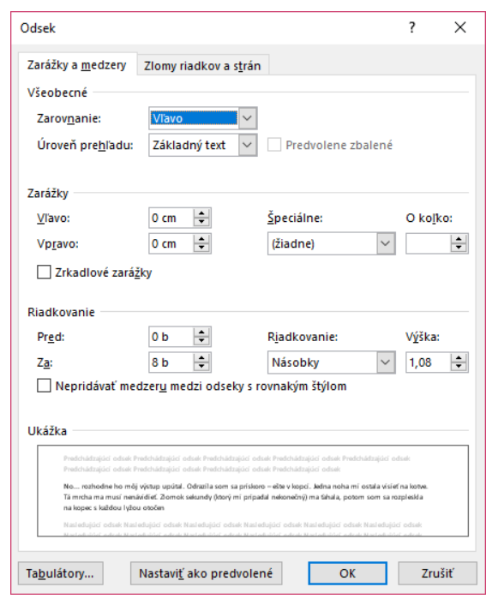
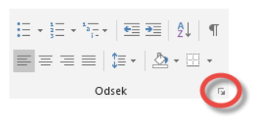
Rovnako otestuj nástroje, ktoré tam nájdeš. Zisti, ktoré z nich nájdeš aj priamo na karte. Zváž, kedy je ktoré nástroje vhodné použiť. Podiskutuj so spolužiakmi o nástrojoch, ktorých význam ti nie je jasný.
Využi vhodné a zaujímavé nástroje zo skupiny Písmo a Odsek a uprav text. Zameraj sa najmä na tie, ktoré sú pre teba nové.

Úloha 8.1.8: Nastavenie strany
Stiahni si súbor dennik_trapasov3.docx a otvor ho. Vyskúšaj si na texte, ako funguje pravítko.
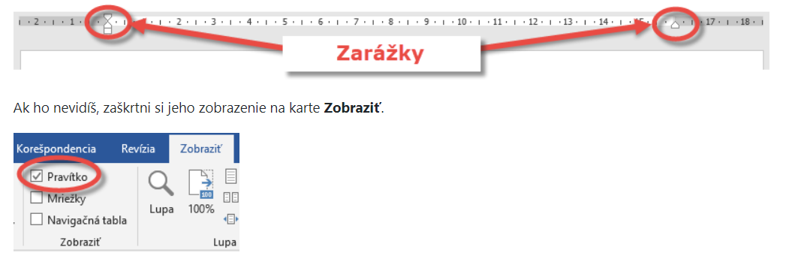
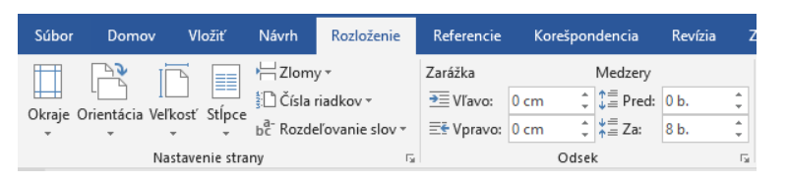
Potom otestuj ďalšie nástroje na karte Rozloženie - skupiny Nastavenie strany a Odsek tak, aby si vedel popísať, čo ktorý nástroj robí.
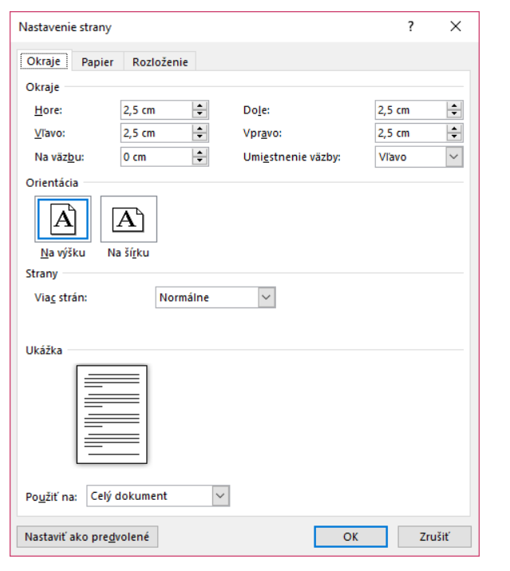
Ak ti to nestačí, môžeš otvoriť kompletnú ponuku nástrojov šípkami vpravo dole. Ktoré okno si už videl?

Úloha 8.1.9: Kopírovanie formátu a využívanie Pomocníka
Stiahni si súbor dennik_trapasov.docx a otvor ho. Nájdeš v ňom všetky časti + záverečnú kapitolu. Jednu z nich si uprav podľa vlastných predstáv s využitím nástrojov, ktoré si doteraz testoval.
Napríklad takto:
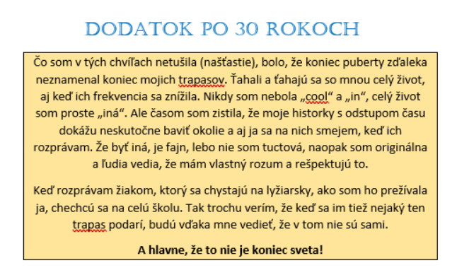
alebo takto:
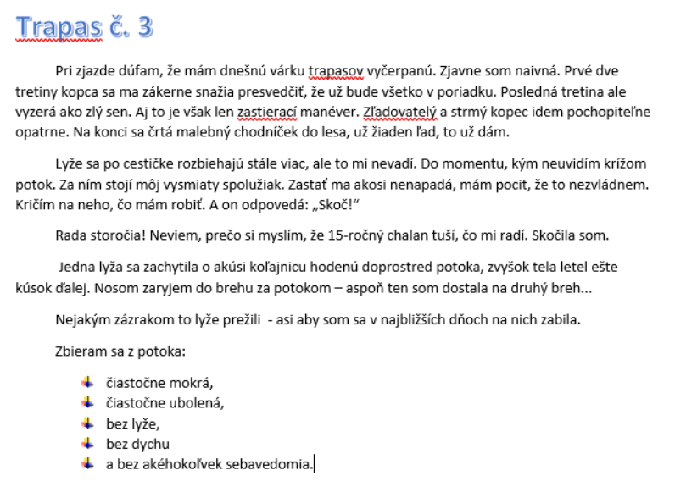

alebo úplne inak.
Pomocou nástroja Kopírovať formát, ktorý nájdeš na karte Domov - v skupine Schránka prenes použité formáty na všetky vhodné časti dokumentu: 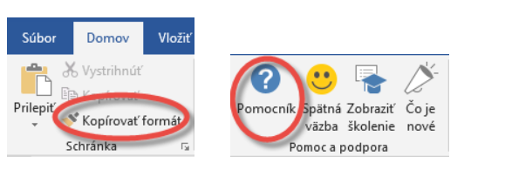
Ak nevieš, ako to urobiť, využi na karte Pomocník nástroj Pomocník.
Otvorí sa ti okno, v ktorom zadáš názov príkazu, ktorý nevieš ako použiť. Ponúknu sa ti návody, z ktorých si vyberieš najvhodnejší a postupuješ podľa neho:
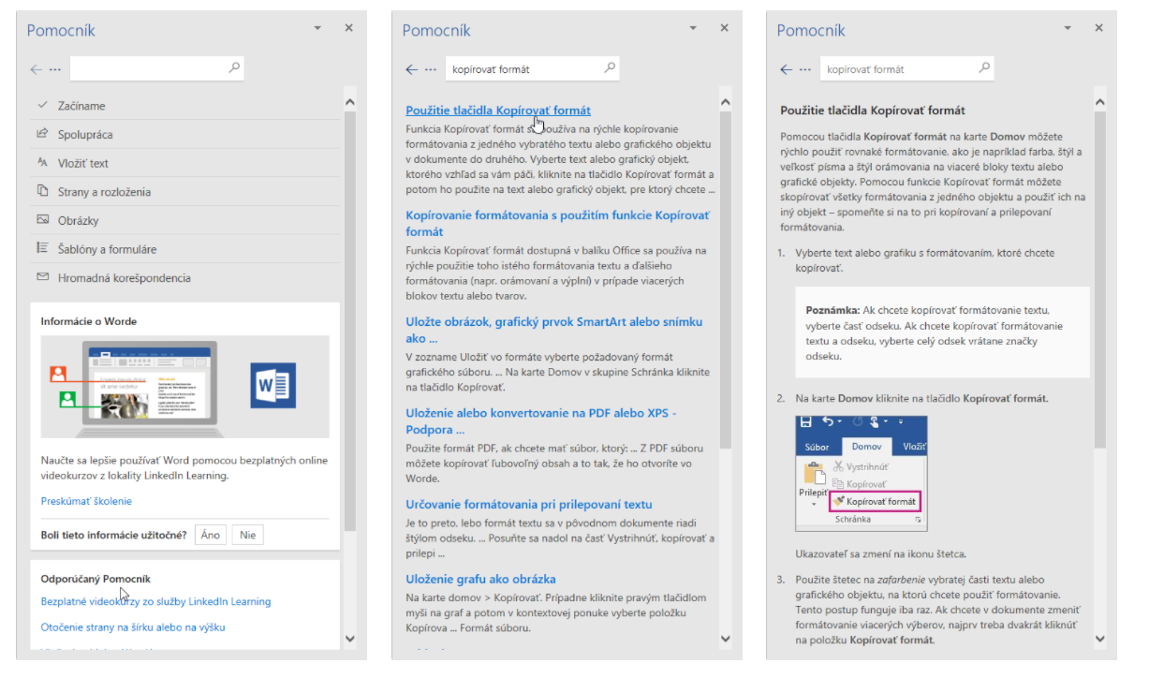

Výsledok môže vyzerať napríklad takto: 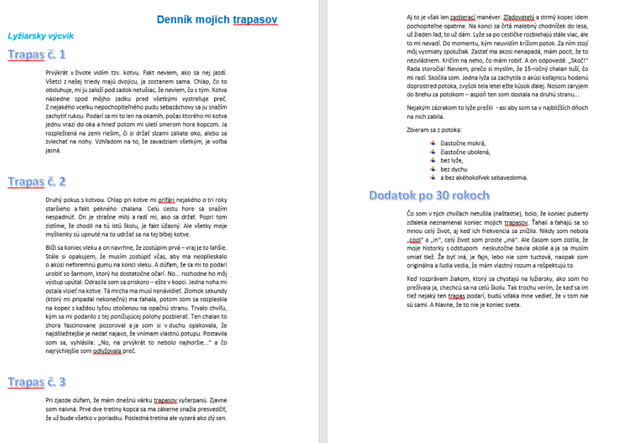

Úloha 8.1.10: Šifrujeme tajné správy
V programe Word nájdeš aj písmo Courier New. Podobá sa na písmo, ktorým sa kedysi písalo na písacích strojoch. Má tiež jednu špeciálnu vlastnosť - každé písmeno má rovnakú šírku.
Takto vyzerá text napísaný písmom Courier New.
Túto jeho vlastnosť môžeme využiť pri tvorbe šifier. Predstav si, že dostaneš dve samostatné správy. Jedna bude vyzerať takto:
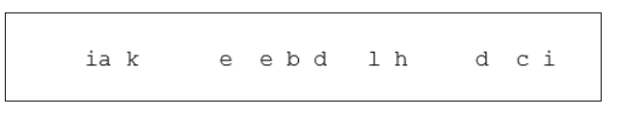
druhá takto:
Keď ich vytlačíš a prekryješ cez seba, dostaneš skutočnú správu:
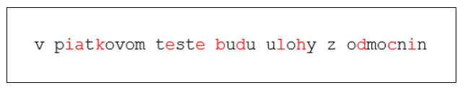
Vytvor vlastnú ale dlhšiu správu aspoň na tri riadky. Použi túto šifru, alebo si vymysli ďalšiu. Na vytvorenie zašifrovaného textu využi príkaz Nahradiť na karte Domov - skupina Úpravy.
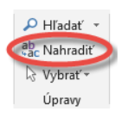

Ako sa tento nástroj používa, môžeš nájsť v Pomocníkovi. Ako ho ale správne využiť, na to musíš prísť sám.

Úloha 8.1.11: Vkladanie obrázka a jeho veľkosť
Vráť sa k súboru Denník trapasov, ktorý si na predošlej hodine upravoval. Teraz budeš do neho pridávať obrázky. Nájdi si vlastné fotografie/ilustrácie alebo si ich stiahni z internetu. Mali by vhodne doplniť každú časť denníka.
Prvý obrázok vlož na koniec kapitoly Trapas č. 1. Keďže sa obrázok vkladá, na ktorej karte pravdepodobne príkaz nájdeš?
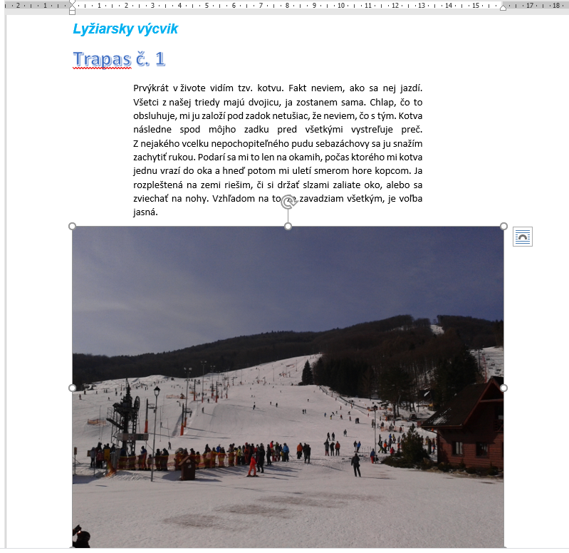
Pokiaľ sa nachádzaš na obrázku, na jeho okrajoch nájdeš body, ktorými môžeš upravovať jeho veľkosť. Ktoré z nich nie je vhodné používať a prečo? Aký nástroj na úpravu obrázka nájdeš ešte priamo na ňom?
Teraz sa pozri na karty hore - jedna pribudla. Aký má názov? Čo sa s ňou stane, keď klikneš myšou niekde do textu? A čo sa stane, keď opäť klikneš na obrázok?
Nájdi na novej karte skupinu príkazov Veľkosť.
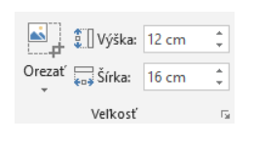
Otestuj nástroje, ktoré v nej nájdeš. Zváž, kedy je ktorý nástroj vhodné použiť. Podiskutuj so spolužiakmi o nástrojoch, ktorých význam ti nie je jasný. Vybrané nástroje primerane použi na obrázku.
Súbor si ulož na ďalšiu prácu.

Úloha 8.1.12: Zarovnanie obrázkov
Pokračuj so súborom Denník trapasov, v ktorom by si už mal mať vložený jeden obrázok. Najprv budeš pracovať len s ním.
Na karte Nástroje obrázkov - Formát si prezri skupinu príkazov Usporiadať.
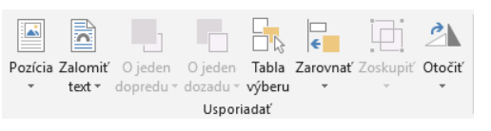
Otestuj nástroje, ktoré v nej nájdeš, ale najmä príkazy Pozícia, Zalomiť text a Otočiť. Prvé dva otestuj naozaj dôsledne a vyskúšaj všetky možnosti.
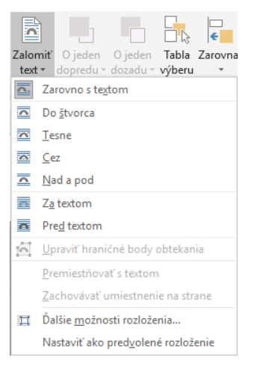
Pri príkaze Zalomiť text skús pri každej možnosti následne s obrázkom pohýbať. Všímaj si, ako sa obrázok a text voči sebe správajú.

Porozmýšľaj nad zašednutými príkazmi O jeden dopredu, O jeden dozadu, prečo sa teraz nedajú použiť.
Potom pridaj ďalší obrázok. Pomocou príkazu Zalomiť text a týchto zašednutých príkazov sa pokús vytvoriť takéto zoskupenie.
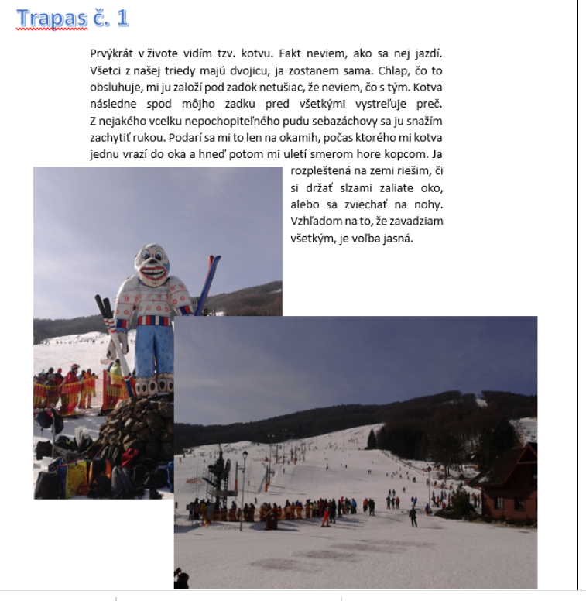

Úloha 8.1.13: Vzhľad obrázkov
Pokračuj ďalej so súborom Denník trapasov.
Na karte Nástroje obrázkov - Formát si prezri skupinu príkazov Štýly obrázkov a Upraviť.
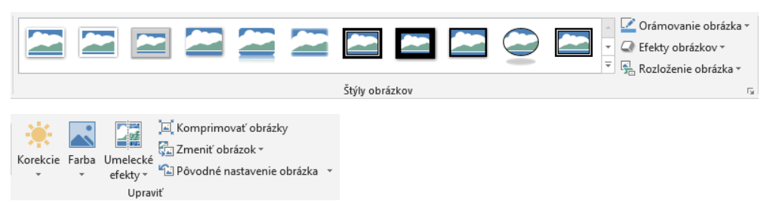
Otestuj nástroje, ktoré v nich nájdeš. Opäť zváž, kedy je ktorý nástroj vhodné použiť. Podiskutuj so spolužiakmi o nástrojoch, ktorých význam ti nie je jasný. Vybrané nástroje primerane použi. Skús sa napríklad zamerať na to, že denník je starý 30 rokov a obrázky by mohli byť napríklad trochu vyblednuté a zažltnuté.
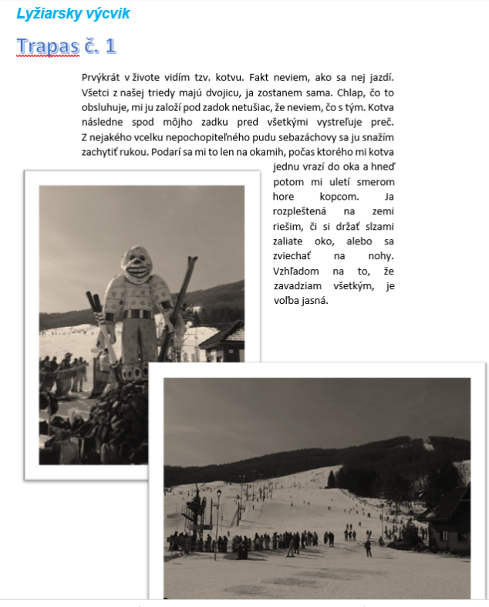
Doplň do denníka ešte aspoň dva ďalšie obrázky a primerane ich uprav, aby celý súbor pekne dopĺňali.

Úloha 8.1.14: Šifrujeme tajné správy 2

Možno ti už hry na tajných agentov pripadajú moc detské, ale napriek tomu to skús. V texte súboru tajna_sifra2.docx je ukryté miesto stretnutia tajných agentov. Dokážeš ho jednoducho vylúštiť s využitím správneho nástroja?
Názov miesta sem napíš. Popíš aj postup, ako si ho zistil.
Vytvor zároveň súbor, ktorý použije podobný princíp šifrovania.

Úloha 8.1.15: Skúmame tabuľky
Kým sa pustíš do organizovania firmy, preskúmaj nástroj, ktorý na to použiješ.
Na ktorej karte nájdeš príkaz pre vloženie tabuľky? Vlož do nového súboru tabuľku s piatimi stĺpcami a 8 riadkami.
Prezri si, ako sa zmenilo pravítko nad stranou. Pokús sa pomocou ľavého tlačidla myši s niektorými stĺpčekmi v pravítku pohýbať a pozoruj, čo sa s tabuľkou stane.
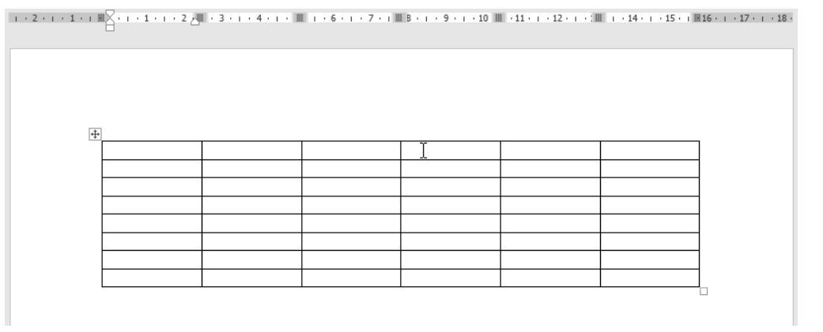
Aké karty pribudli, keď sa nachádzaš kurzorom v tabuľke? Preskúmaj obe karty a skús sa s tabuľkou pohrať. Niečo do nej napíš, uprav jej vzhľad, preskúmaj, ako sa nastavuje veľkosť buniek a čo ďalšie sa dá s nimi robiť.
Zváž, kedy je ktoré nástroje vhodné použiť. Podiskutuj so spolužiakmi o nástrojoch, ktorých význam ti nie je jasný.

Úloha 8.1.16: Tvoríme pracovný výkaz
Ako prvý krok potrebuješ vytvoriť pracovný výkaz. Do neho si bude každý zamestnanec značiť celý mesiac, koľko odpracoval. Pracovný výkaz musí obsahovať:
- meno zamestnanca,
- dátumy jednotlivých dní,
- každý deň od kedy do kedy pracoval priamo vo firme, od kedy do kedy a kde bol na služobnej ceste a od kedy do kedy robil home office.
Štruktúru tabuľky pracovného výkazu vymysli sám. Vypíš do nej meno vymysleného zamestnanca, dátumy jednotlivých dní a prvé tri dni jeho práce.

Úloha 8.1.17: Rozdelenie pracovných pozícií
Ako druhý krok musíš jasne rozdeliť pracovné pozície. Vytvor si tabuľku, ktorá bude obsahovať:
- mená zamestnancov,
- pracovnú pozíciu,
- navrhovaný hrubý plat.
Do tabuľky vypíš údaje o 10 zamestnancoch a vhodne text naformátuj. Napríklad hlavičku je vhodné zvýrazniť, čísla je prehľadnejšie zarovnať vpravo

Úloha 8.1.18: Pribudol nový zamestnanec (a niekto odbudol)

Vezmi si tabuľku z predchádzajúcej úlohy.
- Zistil si, že potrebuješ na koniec tabuľky ešte dva stĺpce. Jeden bude slúžiť na zapísanie tvojich reálnych nákladov na mzdu zamestnanca. V poslednom má byť okienko na podpis zamestnanca. Pridaj preto na koniec tabuľky dva stĺpčeky.
- Zároveň si zistil, že zamestnanec, ktorého máš tretieho v poradí, musíš prepustiť, pretože firme viac škodí, ako pomáha. je potrebné celý riadok z tabuľky vyradiť.
- Dnes si mal pohovor so zaujímavým uchádzačom na miesto (vymysli si aké). V tabuľke ho potrebuješ zaradiť na predposledné miesto. Vlož prázdny riadok a vypíš do neho príslušné údaje pre zamestnanca.
- Na stránke https://openiazoch.zoznam.sk/kalkulacky/vypocet-cistej-mzdy zisti, koľko pri navrhovaných mzdách budeš mať ty ako zamestnávateľ skutočné náklady. Bude ti na to stačiť mesačne suma 25 000€? Ak nie, mzdy znova prehodnoť, ale tak, aby ti zamestnanci neušli.
- Aby sa podpisy zamestnancov do posledného stĺpca zmestili, nastav pevne jeho šírku na 4cm a výšku riadkov na 1,5cm.

Úloha 8.1.19: Tvoríme plán práce
Každý zamestnanec potrebuje vedieť, čo má robiť. A toto je pre vedúceho pracovníka tá pravá výzva!
Vymysli a vytvor tabuľku, do ktorej budeš vkladať úlohy pre jednotlivých pracovníkov. Pri každej úlohe musí byť jasné, do kedy má byť urobená a kto je za ňu zodpovedný. Môže sa stať, že na úlohe majú pracovať aj viacerí pracovníci naraz.
Tabuľka by mala byť taká, aby tieto informácie poskytovala čo najprehľadnejšie a pracovníci v nej ľahko našli, čo majú robiť. Ako to vymyslíš, je len na tebe. Do vytvorenej tabuľky vlož aspoň tri úlohy, aby bolo jasné, ako funguje.

